Gazetka Szkolna
Nr 2
2014/2015

Każdy już czym prędzej bieży, by dołączyć do pasterzy. I ja spieszę z życzeniami, bo nie mogę być tam z Wami. Zdrowia, szczęścia, pomyślności
i niech dobro wśród Was gości. I niech Boga wielka mocna Was spłynie w świętą noc.

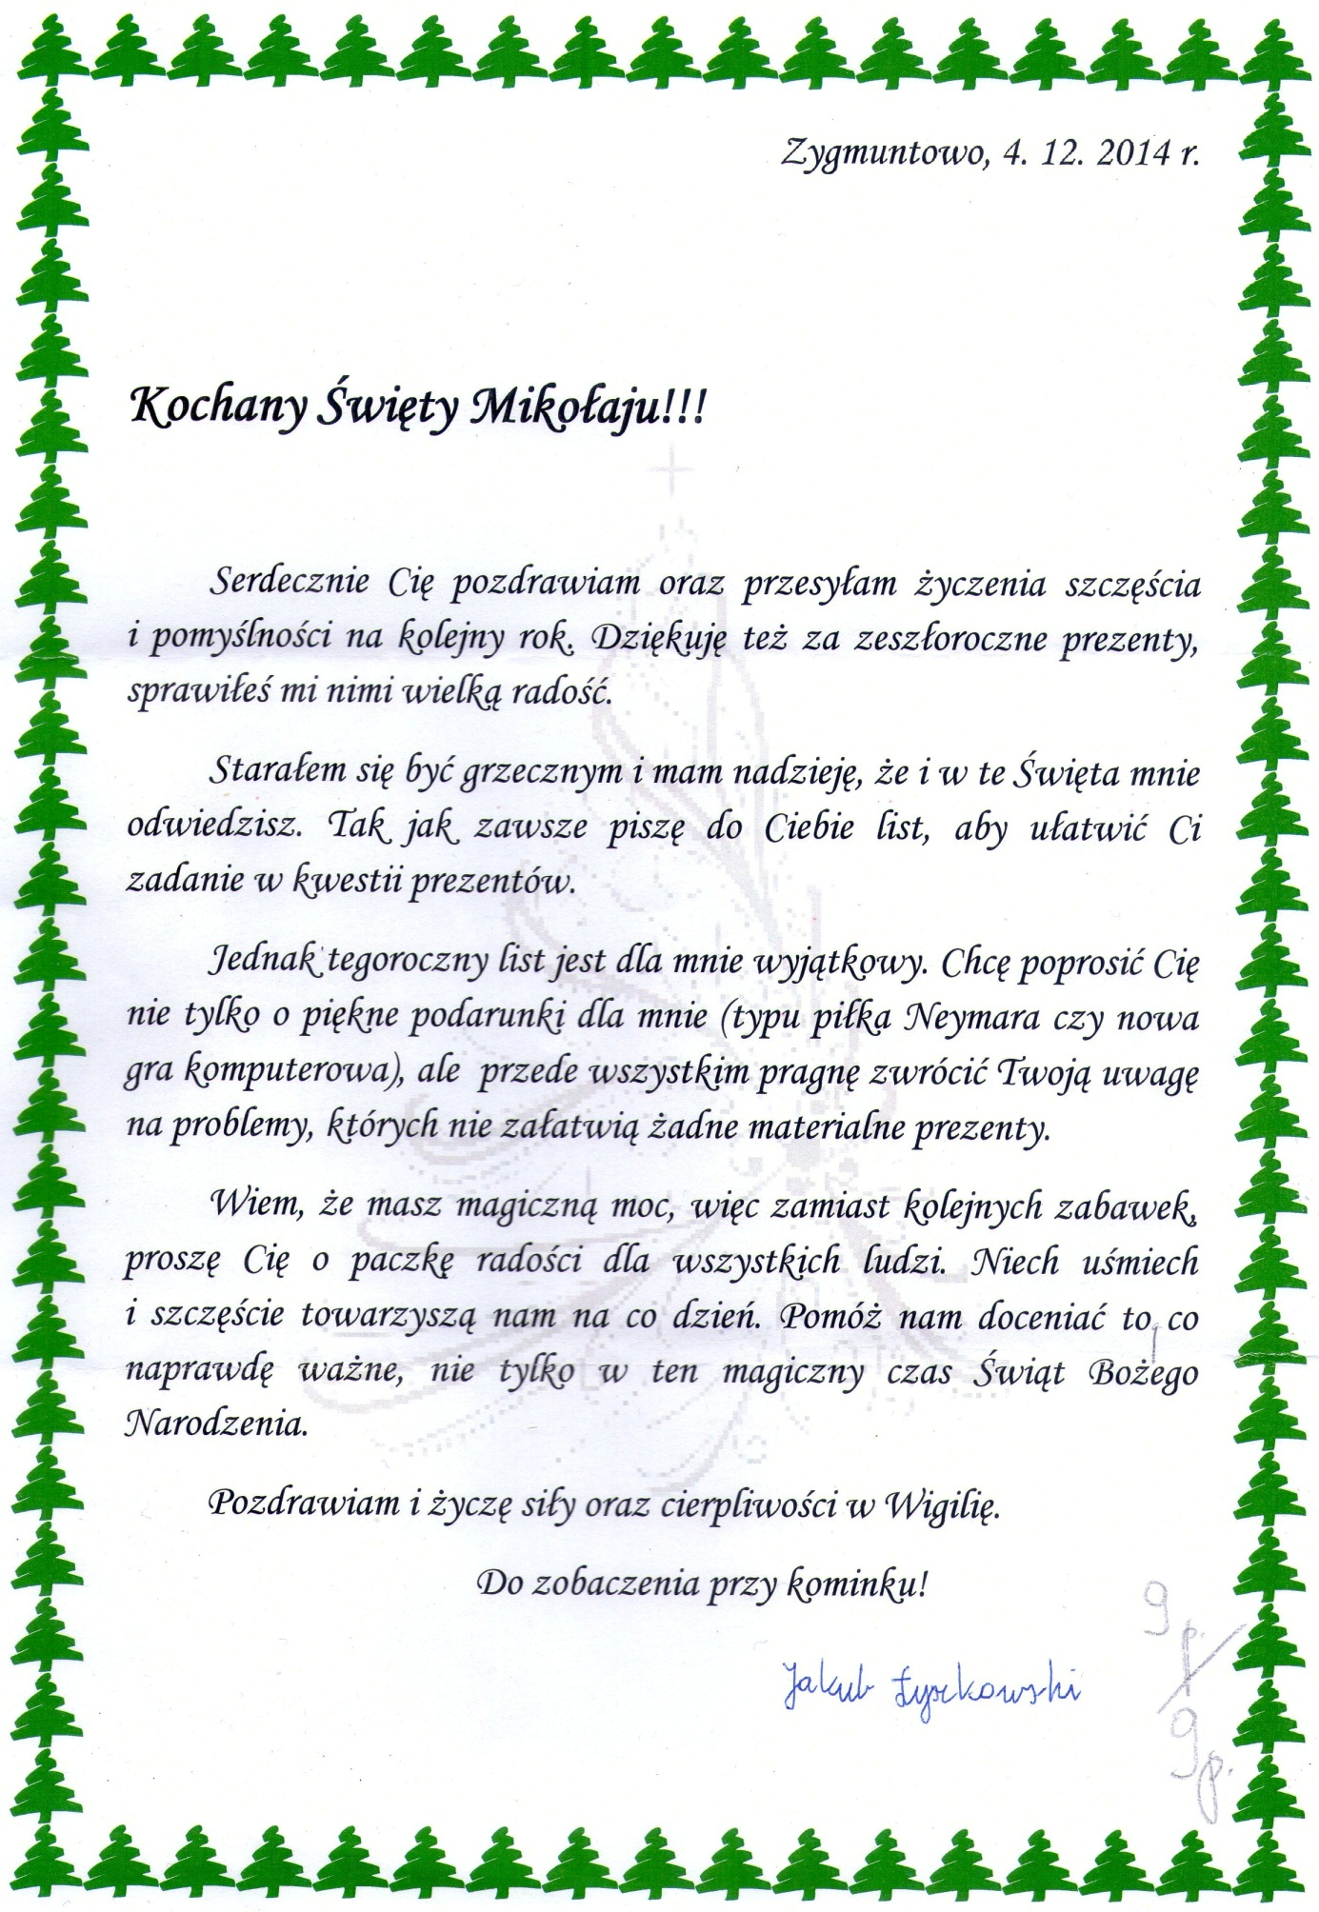
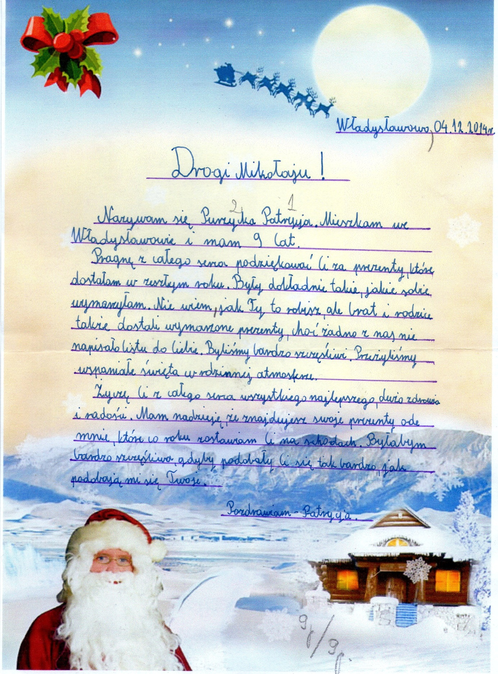
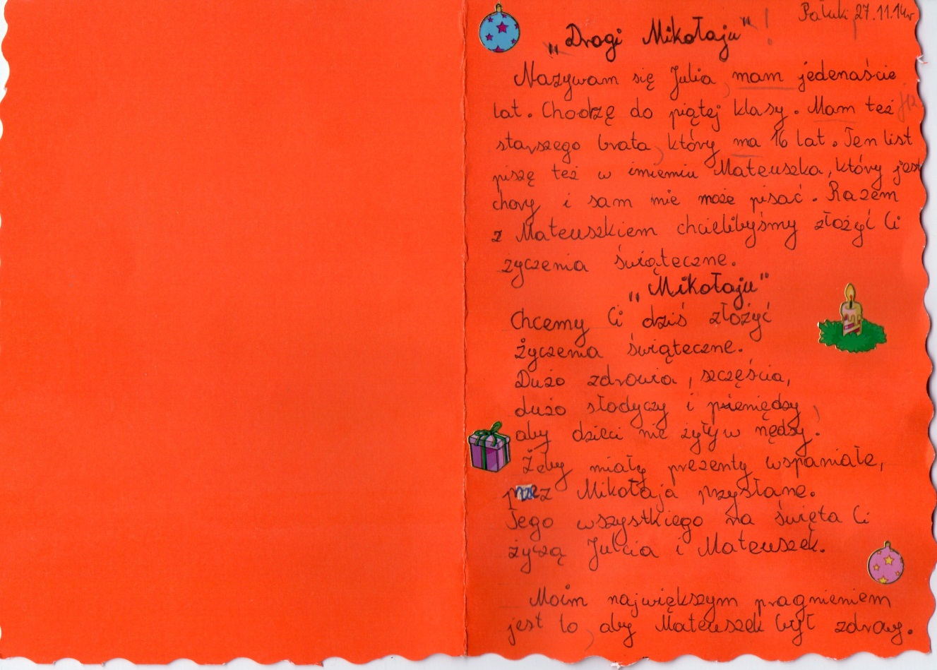

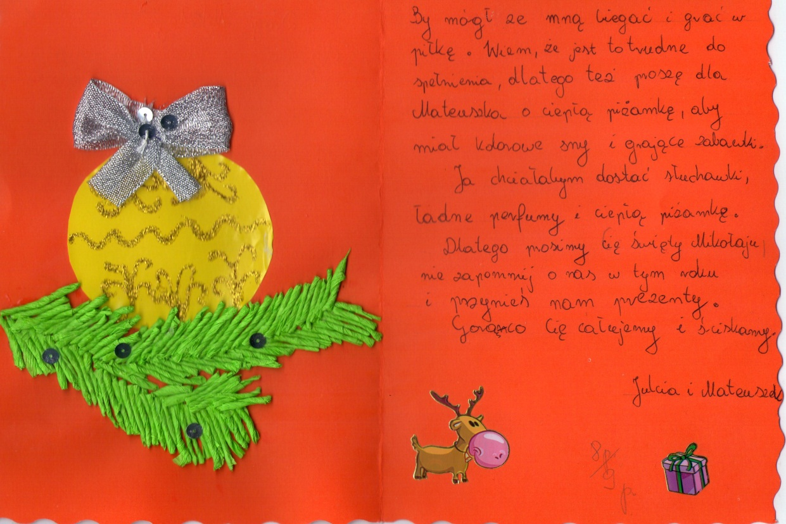
Epistolografia (łac. epistula = "list" z gr. epistolē = "wiadomość", "list" od epistéllein = "posyłać") – 1) sztuka pisania listów zgodna z obyczajami panującymi w danej epoce czy środowisku; 2) dział piśmiennictwa zajmujący się listami i ich zbiorami oraz utworami literackimi pisanymi w formie listów.
Zasadniczo epistolografia zajmuje się listami pisanymi w minionych czasach, kiedy to funkcja samego listu odgrywała znacznie większą rolę niż dzisiaj. Listy często były czytane nie tylko przez adresata, ale i udostępniane oficjalnie i za zgodą nadawcy wielu innym osobom, cytowały też fragmenty innych listów i stanowiły rodzaj wymiany informacji będący substytutem prasy. Były także miejscem wyrażania poglądów i dyskusji itp. Jednocześnie wiele z tych listów można uznawać za dzieła z pogranicza literatury. Wszystkie te listy były przechowywane latami, nierzadko przechodząc w postaci całych zbiorów do archiwów, a po latach niektóre zbiory takich listów, z pominięciem fragmentów stricte prywatnych, bywały nawet publikowane w postaci książek.
Epistolografia zajmuje się także metodami odczytywania i interpretacji listów, gdyż wiele z nich konstruowanych było według bardzo sztywnych i rozbudowanych reguł, a ponadto zawierało treści, które dopiero należało odpowiednio zinterpretować, gdyż mogły zawierać treści nie ujęte w sposób bezpośredni lecz niejako ukryte, które jednak były jednoznacznie zrozumiałe dla współczesnych im czytelników.
Im wcześniejsza epoka historyczna, tym częściej listy posiadały charakter publiczny, a sposoby ich pisania obarczone były sztywniejszymi regułami. Publikowano nawet rozważania filozoficzne i prace naukowe na temat tego, jak powinno pisać się takie listy.
Z Wikipedii

Bogucin, 09.11.2014r.
Drogi Maurycy!

Piszę do Ciebie ten list, ponieważ słyszałem, że koledzy w szkole przezywają Cię i dokuczają Ci. Postanowiłem dać Ci kilka wskazówek, jak temu zaradzić.
Moją pierwszą radą będzie zmiana przyzwyczajeń. Nie siedź przed komputerem, tylko idź grać w piłkę lub pobiegać. Następna rada dotyczy nawyków żywieniowych. Zamiast pączka zjedz jabłko. Trzecia i ostatnia rada: nie przejmuj się zdaniem innych. Musisz być sobą
Wiem, że zwiększenie Twojej samooceny i poprawa samopoczucia będą Cię sporo kosztować. Proszę Cię więc, nie poddawaj się i dąż do celu. Mam nadzieję, że moje rady ci pomogą.

Pozdrawiam.
Łukasz Mysiewicz

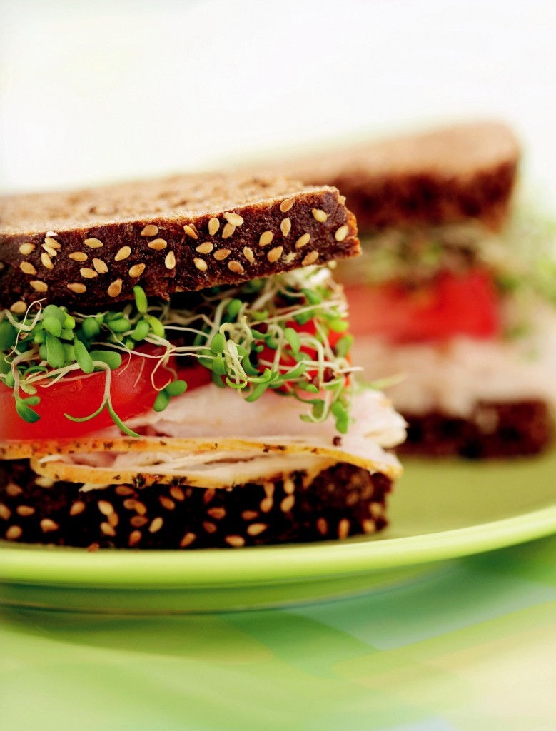
Drugie śniadanie – zazwyczaj drugi posiłek w ciągu dnia, spożywany między śniadaniem a obiadem (najczęściej między godziną 10 a południem). Spożywanie drugiego śniadania jest bardzo ważne z punktu widzenia prawidłowego odżywiania[potrzebne źródło], regularne spożywanie posiłków, co 3-4 godziny, zapewnia sprawne funkcjonowanie metabolizmu.
W szkolnym sklepiku można znaleźć wiele interesujących rzeczy: kolorowe gumy do żucia, słodkie bułki napakowane po brzegi budyniowatym nadzieniem, kusząco szeleszczące paczki chipsów. Sklepik jest epicentrum szkolnego życia, zwłaszcza podczas długiej przerwy, gdy tłoczą się przy nim rozwrzeszczani uczniowie z drobnymi od rodziców w garściach. A potem odchodzą od okienka z łupem: słodyczami i solonymi przekąskami. Pochłaniają kalorie, sól, tłuszcze, konserwanty i sztuczne barwniki nieświadome wpływu, jaki będzie to miało na ich rozwijający się organizm. Co gorsza, nie myślą o tym albo nie chcą myśleć także dorośli, którzy wręczyli swoim pociechom rano pieniądze na drugie śniadanie, rozgrzeszając się tym prostym aktem z nieprzygotowania posiłku własnoręcznie. Niestety, młody organizm potrzebuje budulca o wiele lepszego niż ten, który dostarczy „śmieciowe jedzenie” kupowane w szkolnym sklepiku czy też w jednym z popularnych automatów z przekąskami.
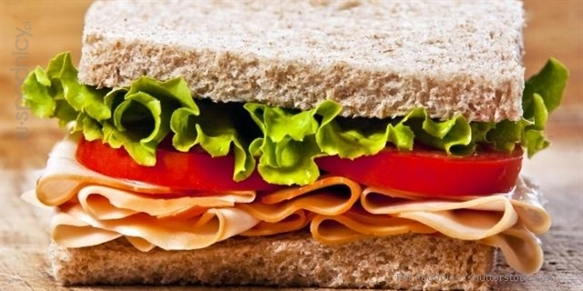

Królem produktów śniadaniowych od wielu lat są kanapki. Można je przyrządzić łatwo i szybko, są też poręczne do zjedzenia na stojąco, gdy nie dysponujemy stołem ani sztućcami. Ta potrawa doczekała się tysiąca wariacji
Podstawę kanapki powinno stanowić pieczywo pełnoziarniste. Cechuje się ono dużą zawartością błonnika, który skutecznie syci i zapobiega otyłości, a także witamin i pierwiastków – zawiera np. 4 razy więcej magnezu niż wypieki z jasnej, całkowicie oczyszczonej mąki.
Obowiązkowym elementem kanapki jest tzw. smarowidło – tradycyjnie dwoma podstawowymi produktami do smarowania kromek w polskiej kuchni są margaryna i masło. Od wielu lat trwa spór pomiędzy zwolennikami obydwu opcji, lecz obecnie dietetycy zalecają raczej drugie rozwiązanie (wyjątkiem jest dieta osób cierpiących na choroby układu krążenia). W maśle znajdziemy łatwo przyswajalny tłuszcz, a także witaminy: A, D, E i K oraz kwas foliowy a także kwasy omega-3. Margaryna nie zawiera cholesterolu w czystej postaci, lecz za to są w niej obecne szkodliwe dla zdrowia izomery trans, czyli szkodliwe kwasy tłuszczowe, które przyczyniają się do wzrostu cholesterolu w organizmie.
Zamiast margaryny i masła mamy jednak do wyboru wiele innych możliwości. Zdecydowanie należy odrzucić słodkie kremy do pieczywa, zawierające mnóstwo tłuszczu i cukru. Za to szybko i małym kosztem można sporządzić własnoręcznie pastę kanapkową:
Pasta czosnkowa – wystarczy rozetrzeć 2 –3 ząbki czosnku z solą i masłem lub twarożkiem. Jest nie tylko smaczna, ale także zdrowa: czosnek to wspaniałe naturalne lekarstwo działające przeciwgrzybicznie i przeciwbakteryjnie i uodparniające – co ma ogromne znaczenie zwłaszcza w „sezonie przeziębieniowym”- jesienią czy wczesną wiosną.
Pasta z cieciorki – ta mało znana roślina ma bardzo niski indeks glikemiczny, co sprawia, że nie powoduje ona skoków cukru we krwi a jej spożycie zapobiega uczuciu głodu. Żeby sporządzić z niej pastę, trzeba ją odpowiednio przygotować – namoczyć dzień wcześniej, a po namoczeniu 2 godziny gotować. Powstałą w ten sposób papkę można utrzeć z oliwą z oliwek, ziołami, czosnkiem, cebulą, itp.

Jednym z popularniejszych zazwyczaj dodatków jest wędlina – lecz mimo, że tradycyjnie uznawane za pożywne, przetwory mięsne mogą zawierać mnóstwo konserwantów i wypełniaczy.
Dlatego lepiej porzucić wędliny na przykład na korzyść sera czy przetworów sojowych – te produkty również są bogate w białko i o wiele zdrowsze.
Dobrym uzupełnieniem kanapek jako podstawy śniadania są owoce. To dodatek cenny szczególnie w okresie, gdy konieczne jest wzmocnienie odporności dziecka – naturalna witamina C jest o wiele lepiej przyswajana niż ta podawana w tabletkach. Owoce są ponadto źródłem łatwo przyswajalnych węglowodanów, które dostarczą energii potrzebnej do spędzenia długiego dnia w szkole.
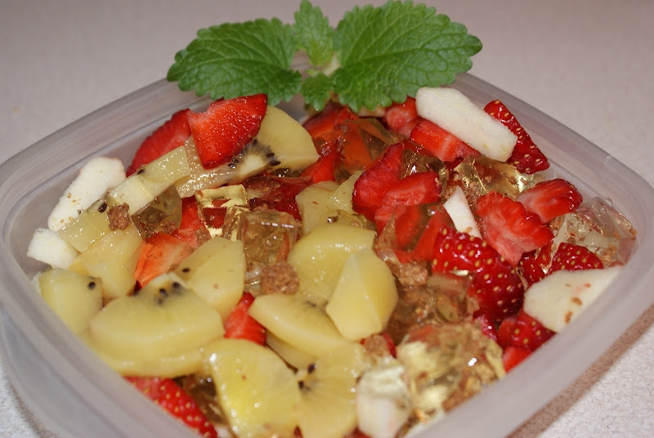
Drugie śniadanie powinno zawierać także coś do picia. Najzdrowszym wyborem jest woda mineralna, która dostarczy dziecku składników mineralnych i pomoże w wypłukaniu toksyn z organizmu. Żeby podnieść jej walory smakowe, można dodać świeżo wyciśnięty sok z cytryny lub kilka listków świeżej mięty. Oprac. Jacek Jabłoński

